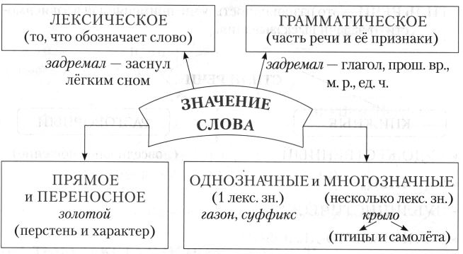

1.Рассмотрите слайд и презентацию на тему «Слово . Значение слов.»

2. Поработайте с учебником Родного русского языка стр 4-6.

- Найди слова с одним значением и многозначные.

- нарисуйте предметы название которых обозначает одно или несколько значений.